Благоустройство общественных территорий в рамках проекта «Формирование комфортной городской среды на территории Кировской области»
В Кстининском сельском поселении Кирово-Чепецкого района Кировской области планируется реализация мероприятий в рамках национального проекта «Жилье и городская среда» в части реализации регионального проекта «Формирование комфортной городской среды», а так же муниципальной программы администрации Кстининского сельского поселения Кирово-Чепецкого района Кировской области на 2018-2024 годы, утвержденной Постановлением администрации Кстининского сельского поселения от 30.03.2018 №23 (с изм. от 10.01.2020 №02, от 26.01.2021 №14).  В 2021 году в период с 26 апреля-30 мая будет проходить рейтинговое голосование по отбору общественных территорий и дизайн- проектов благоустройства на сайте https://43.gorodsreda.ru путем выбора общественной территории, которая должна быть благоустроена в первую очередь.  Голосование возможно лицам, имеющим подтвержденную запись в гос. услугах по адресу https://www.gosuslugi.ru  Для реализации победившего дизайн- проекта в 2022 году предусмотрено 1 739,4 тыс.руб. из областного бюджета. | с.Кстинино, ул.Спортивная (благоустройство стадиона)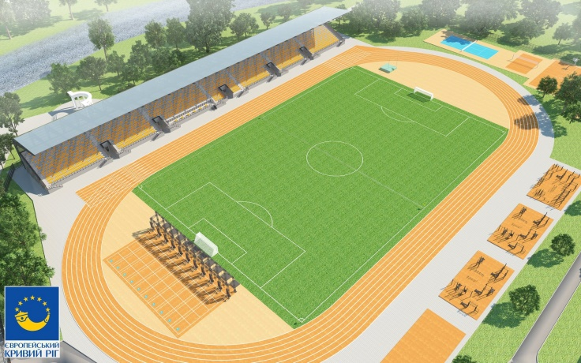
 | с.Кстинино, ул.Профсоюзная- детская площадка в районе домов 1,2,3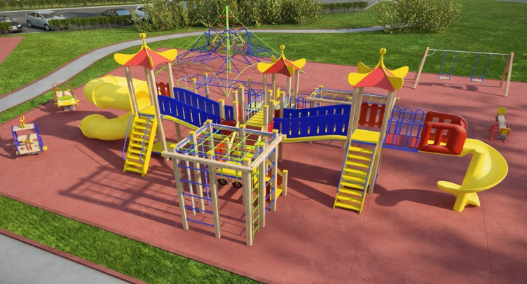
 | с.Кстинино, ул.Профсоюзная д.10-12- спортивный комплекс с ограждением.